STRUTTURE NON LINEARI DI DATI - ALBERO

Un esempio tipico di struttura non lineare di dati è l'Albero. Gli alberi sono utili per rappresentare:
- alberi genealogici
- classificazioni di specie animali
- organizzazione del territorio: continente, nazione, regione, provincia ecc
- (alcuni) organigrammi
- gerarchie di ereditarietà: in C++, Java etc.
- gerarchie di domini Internet
- file system
- procedimento di ricerca all’interno di una tabella
- organizzazioni di indici
- verifiche di espressioni matematiche

In generale un albero è una una struttura informativa fondamentale e utile per rappresentare:
- partizioni successive di un insieme in sottoinsiemi disgiunti
- organizzazioni gerarchiche di dati
- procedimenti decisionali enumerativi

L'albero un caso particolare di grafo. Il grafo è una struttura dati generale alla quale si possono ricondurre strutture più semplici: anche le liste possono essere considerate un caso particolare di grafo se si pensa alla loro possibile implementazione e alla conseguente rappresentazione grafica di tale implementazione.
La differenza tra le due strutture non lineari proposte sta nel fatto che generalmente nell'albero vi è una direzionalità che si utilizza per rappresentare partizioni successive o tassonomie gerarchiche; nel grafo questa direzionalità, se esiste, non è predefinita ne utilizzata per rappresentare un rango nella organizzazione dei dati ma piuttosto la direzione della relazione tra i nodi collegati. Tutti gli elementi (nodi) del grafo sono da intendere sullo stesso piano e la struttura dati rappresenta l’esistenza di una connessione tra elementi.

Definizione di grafo: un grafo G=(N,A) consiste in un insieme N di vertici (o nodi) e un insieme A di coppie di vertici (archi o spigoli), dove ogni arco connette due vertici.
In un grafo orientato (ui, uj) e (uj, ui) indicano due archi distinti, a differenza di quello non orientato, dove indicano lo stesso arco che incide sui due nodi, e i nodi congiunti da un arco sono detti adiacenti.
In un grafo orientato G un cammino è una sequenza di nodi U0, U1, …, Uk tali che (Ui, Ui+1) ϵ A, per i=0, 1, …, k-1.
Un grafo connesso è un grafo G=<N,A> in cui, dati u e v ϵ N, esiste un cammino da u a v o viceversa.
Un grafo orientato G è detto fortemente connesso se per ogni coppia di nodi u e v esiste almeno un cammino da u a v ed almeno un cammino da v ad u.
Un grafo è detto completo se per ogni coppia di nodi (Ui, Uj) ϵ N esiste un arco che va da Ui ad Uj, (A=NxN)

L'albero è un particolare tipo di grafo definito matematicamente con una coppia T = <N, A> dove N è un insieme finito di nodi ed A è un insieme di coppie non ordinate (albero libero) tali che:
- il numero di archi è uguale al numero di nodi meno uno |A| = |N| - 1
- T è connesso, ovvero per ogni coppia di nodi u e v in N, esiste una sequenza di nodi distinti u0, u1, …, uk tali che u = u0, v = uk e la coppia <ui, ui+1> è un arco di A, per i = 0, 1, …, k-1.

Un albero radicato è ottenuto da un albero libero designando arbitrariamente un nodo r come radice e disponendo i nodi per livelli.

Il seguente è un esempio di albero libero:

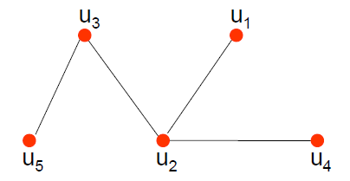
Partendo dall'albero non libero precedente è possibile individuare ad esempio u2 come radice e determinare un albero radicato disponendo i restanti nodi per livelli come segue:

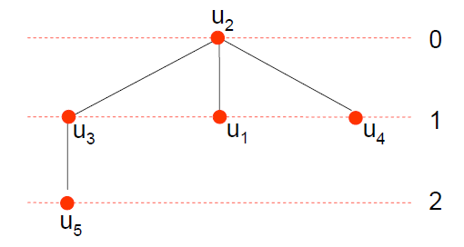
La radice u2 è a livello 0 e tutti i nodi u, ∋′ (u, u2) ∈ A, sono detti figli di u2 e stanno a livello 1 (u2 è padre o genitore). Nodi con lo stesso padre sono detti fratelli. Nodi terminali senza figli sono detti foglie.

In un albero radicato un arco tra due nodi uno dei quali è genitore dell'altro prende il nome di linea, dunque il cammino tra due nodi è una sequenza di linee e dato che tale cammino è unico allora il nodo di partenza del cammino è detto antenato e il nodo di destinazione è detto discendente.

Inoltre dato un albero radicato, un nodo è detto interno se è dotato di almeno un figlio.

La profondità o dunque anche il livello di un nodo è la lunghezza del cammino che porta dalla radice dell'albero a quel nodo.

Un ramo è un cammino che porta dalla radice ad una foglia.
L'altezza di un nodo è la lunghezza del cammino più lungo da quel nodo ad una foglia e di conseguenza la lunghezza dell'albero è la lunghezza del cammino più lungo dalla radice dell'albero ad una foglia ossia la lunghezza del ramo più lungo.

Un albero radicato ordinato può essere ottenuto da uno radicato stabilendo un ordinamento tra nodi allo stesso livello ossia:

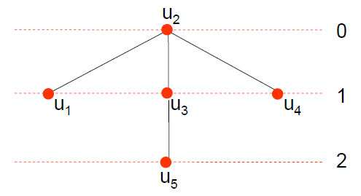
Un albero radicato è aciclico e valgono le seguenti proprietà:
- per ogni nodo c'è un solo arco entrante (tranne che per la radice che non ne ha nessuno)
- è debolmente connesso:
- se esiste un cammino che va da un nodo u ad un altro nodo v, tale cammino è unico
- in un albero esiste un solo cammino che va dalla radice a qualunque altro nodo
- tutti i nodi di un albero T (tranne la radice) possono essere ripartiti in insiemi disgiunti ciascuno dei quali individua un albero (dato un nodo u, i suoi discendenti costituiscono un albero detto sottoalbero di radice u)

Dato un albero radicato T è sempre possibile individuare un partizionamento di tutti i nodi di T in modo tale che ogni insieme individui un albero che ha radice in un nodo u di T e tale albero è detto sottoalbero di T di radice u. Ciò è vero anche come insieme di nodi da partizionare si considera quello costituito da tutti i nodi di T tranne r.

Un albero radicato può anche essere definito informalmente ricorrendo alla definizione di insieme dinamico come appunto un insieme dinamico i cui elementi hanno relazioni di tipo gerarchico.

Un albero radicato può inoltre essere definito ricorsivamente come:
- un insieme costituito da un solo nodo u è un albero radicato con radice u
- se un insieme di nodi T è un albero allora dato un nodo v non appartenente a T allora l'insieme costituito da tutti i nodi di T più v con un arco da v alla radice dell'albero T è un albero.

Un albero radicato è detto di ordine k o di rango k se k è il massimo numero di figli di un nodo.

Un particolare tipo di albero radicato ordinato è il cosiddetto albero binario che ha la caratteristica di essere di ordine 2 e per ogni nodo, il primo figlio è detto figlio sinistro e il secondo è detto figlio destro.
Essendo un albero ordinato, ad ogni nodo è associato un numero d'ordine e ad ogni nodo è associata una etichetta di qualche tipo come nell'esempio seguente:

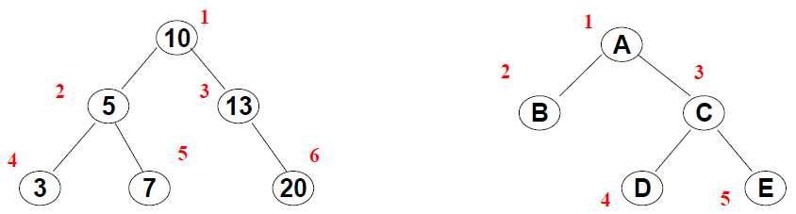
Un albero binario è un grafo orientato che o è vuoto o è costituito da un solo nodo o è formato da un nodo n(radice) e da due sottoalberi binari, che vengono chiamati rispettivamente sottoalbero (o figlio) sinistro e destro.

La natura ricorsiva dell'albero consente di poter considerare un albero come una particolare lista costituita al massimo da tre elementi per cui si ha che:
- se l'albero è vuoto allora la lista è vuota
- se l'albero non è vuoto allora il primo elemento della lista contiene il nodo radice dell'albero, il secondo elemento della lista contiene una lista strutturata allo stesso modo che corrispondente al sottoalbero di sinistra, il terzo elemento della lista contiene una lista strutturata allo stesso modo che corrisponde al sottoalbero di destra.

L'uso della notazione con parentesi può agevolare la rappresentazione di un albero binario come una lista infatti:
- se l'albero è vuoto allora () è la lista vuota
- se l'albero è costituito del solo nodo radice allora (r) è la lista costituita dal solo nodo radice
- se l'albero è costituito da più di un nodo allora ((r) (<LS>) (<LD>)) è la lista costituita dal nodo radice

Ad esempio il seguente albero:

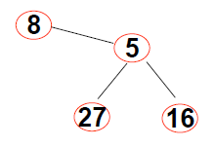
può essere rappresentato come una lista come segue:

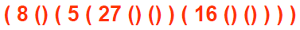
Specifica Sintattica

Tipi:
- AlberoBin: insieme degli alberi binari T=(N,A)
- Livello: valore intero associato ad ogni nodo dell'albero
- Booleano: valore di verità che assume i valori True o False
- Nodo: nodo dell'albero
- TipoElemento: tipologia degli elementi/etichetta associati ai nodi dell'albero

Operatori:

CreaAlberoBin: () → AlberoBin
AlberoBinVuoto: (AlberoBin) → Booleano
AlberoBinRadice: (AlberoBin) → Nodo
AlberoBinPadre: (Nodo, AlberoBin) → Nodo
FiglioSinistro: (Nodo, AlberoBin) → Nodo
FiglioDestro: (Nodo, AlberoBin) → Nodo
SinistroVuoto: (Nodo, AlberoBin) → Booleano
DestroVuoto: (Nodo, AlberoBin) → Booleano
LeggiNodo: (Nodo, AlberoBin) → TipoElemento
ScriviNodo: (TipoElemento, Nodo, AlberoBin) → AlberoBin
CostrAlberoBin: (AlberoBin, AlberoBin) → AlberoBin
CancSottoAlberoBin: (Nodo, AlberoBin) → AlberoBin

Specifica Semantica

CreaAlberoBin() = T
- post: T = Λ

AlberoBinVuoto(T) = b
- post: b = True se T = Λ; b = False altrimenti

AlberoBinRadice(T) = u
- pre: T ≠ Λ
- post: u = radice di T ossia livello di u pari a 0

AlberoBinPadre(u, T) = v
- pre: T ≠ Λ, u ∈ N, livello(u) > 0
- post: v è padre di u ossia (v, u) ∈ A e dunque livello(u) = livello(v) + 1

FiglioSinistro(u, T) = v
- pre: T ≠ Λ, u ∈ N, u ha un figlio sinistro
- post: v è il figlio sinistro di u in T

FiglioDestro(u, T) = v
- pre: T ≠ Λ, u ∈ N, u ha un figlio destro
- post: v è il figlio destro di u in T

SinistroVuoto(u, T) = b
- pre: T ≠ Λ, u ∈ N
- post: b = True se u ha un figlio sinistro; b = False altrimenti

DestroVuoto(u, T) = b
- pre: T ≠ Λ, u ∈ N
- post: b = True se u ha un figlio destro; b = False altrimenti

LeggiNodo(u, T) = a
- pre: u ∈ N
- post: a è il valore associato al nodo u in T

ScriviNodo(u, a, T) = T'
- pre: u ∈ N
- post: T' è il nuovo albero ottenuto da T associando il nuovo valore a al nodo u

CostrAlberoBin(T, T',) = T''
- post: T'' si ottiene creando un nuovo nodo r'' radice di T'' che avrà come sottoalbero di destra T e come sottoalbero di sinistra T'.
(Se T = Λ e T' = Λ, l'operatore inserisce la sola radice r”;
se T = Λ, r” non ha figlio sinistro e se T' = Λ, r” non ha figlio destro)

CancSottoAlberoBin(u, T) = T'
- pre: T ≠ Λ, u ∈ N
- post: T' si ottiene eliminando il sottoalbero di T di radice u con tutti i suoi discendenti ed è valida per alberi di ogni ordine ed agisce potando dal nodo u.

Le specifiche appena fornite evidenziano la natura ricorsiva dell'albero infatti l'unico operatore di costruzione parte dalle foglie e costruisce man mano l'albero aggiungendo dei nodi radice. Non sempre questa scelta è opportuna specie nei casi in cui l'albero rappresenta un processo decisionale e in questo ed in altri casi allora una scelta alternativa potrebbe essere quella che preveda la costruzione dell'albero partendo dall'alto verso il basso inserendo prima la radice dell'albero e poi il figlio sinistro e il figlio destro tenendo conto del fatto che il figlio destro e il figlio sinistro potrebbero benissimo essere degli alberi a loro volta. In ogni caso comunque, ciò comporterebbe la sostituzione del solo operatore CostrAlberoBin con tre nuovi operatori come evidenziano le seguenti specifiche:

InsBinRadice: (Nodo, AlberoBin) → AlberoBin
InsFiglioSinistro: (Nodo, AlberoBin, AlberoBin) → AlberoBin
InsFiglioDestro: (Nodo, AlberoBin, AlberoBin) → AlberoBin

InsBinRadice(u, T) = T'
- pre: T = Λ
- post: T' = (N, A), N = {u}, livello(u) = 0, A = Æ

InsFiglioSinistro(u, T, T') = T''
- pre: T ≠ Λ, T' ≠ Λ, u ∈ N, SinistroVuoto(u) = True
- post: N'' = N È N', T'' è ottenuto da T aggiungendo il sottoalbero T' come figlio sinistro di u
InsFiglioDestro(u, T, T') = T''
- pre: T ≠ Λ, T' ≠ Λ, u ∈ N, DestroVuoto(u) = True
- post: N'' = N È N', T'' è ottenuto da T aggiungendo il sottoalbero T' come figlio destro di u

Definito un albero è importante disporre di qualche algoritmo che ne consenta la visita ossia la possibilità di ispezionare tutti i nodi in qualche ordine ben definito. Tali algoritmi sono definiti algoritmi di visita di un albero e sono particolarmente utili quando si deve determinare l'altezza di un albero o ricercare un particolare valore nell'etichetta di qualche nodo oppure ancora verificare la profondità di un nodo.
In generale è possibile dire che un algoritmo di visita di albero è una rotta di viaggio che consente consente di esaminare ogni nodo dell'albero esattamente una volta.

Per gli alberi binari i più comuni algoritmi di visita sono i seguenti:

- Visita in Pre-Ordine: si applica ad un albero non vuoto e richiede dapprima l'analisi della radice dell'albero e poi la visita effettuata ricorsivamente e con lo stesso criterio prima del sottoalbero sinistro e poi del sottoalbero destro
- Visita in Post-Ordine: si applica ad un albero non vuoto e richiede dapprima l'analisi ricorsivamente e con lo stesso criterio prima del sottoalbero sinistro e poi del sottoalbero destro e dopo l'analisi della radice dell'albero
- Visita Simmetrica: richide dapprima l'analisi ricorsivamente e con lo stesso criterio del sottoalbero sinistro poi della radice dell'albero e poi del sottoalbero destro
- Visita in Ampiezza: si applica ad un albero non vuoto e richiede dapprima l'analisi per livelli dell'albero a partire dalla radice e procedendo da sinistra a destra, con l'imposizione che ogni nodo venga visitato una volta sola.

Nel caso dell'albero seguente:

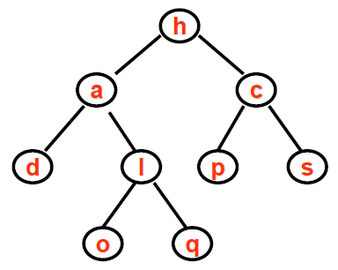
l'applicazione degli algoritmi di visita determina la seguente sequenza di ispezione dei nodi:

- Visita in Pre-Ordine: h, a, d, i, o, q, c, p, s
- Visita in Post-Ordine: d, o, q, i, a, p, s, c, h
- Visita Simmetrica: d, a, o, i, q, h, p, c, s
- Visita in Ampiezza: h, a, c, d, i, p, s, o, q

Si noti come i primi tre algoritmi di visita (visita in profondità) hanno una natura intrinsecamente ricorsiva mentre l'ultimo ha natura iterativa e ciò costituisce una importante differenza allorquando si deve implementare l'algoritmo.

Inoltre vale la pena segnalare che la visita in pre-ordine e la visita in ampiezza sono applicabili più in generale anche ai grafi e di conseguenza anche agli alberi.

E' possibile definire in pseudocodice una procedura ricorsiva che esegue i primi tre algoritmi di visita poc'anzi definiti:

Procedura Ricorsiva AlberoBinVisita
1 | procedure AlberoBinVisita(String s, AlberoBin T)
2 | U ← AlberoBinRadice(T)
3 | if not AlberoBinVuoto(T) then
4 | if s = “Pre-Ordine” then
5 | Esamina(u)
6 | if not SinistroVuoto(u, T) then
7 | AlberoBinVisita(FiglioSinistro(u, T), T)
8 | if s = “Simmetrica” then
9 | Esamina(u)
10 | if not DestroVuoto(u, T) then
11 | AlberoBinVisita(FiglioDestro(u, T), T)
12 | if s = “Post-Ordine” then
13 | Esamina(u)

Si noti che la procedura Esamina è una procedura non meglio specificata che ha il compito di esaminare il nodo u. Secondo il principio di astrazione, non è necessario sapere in quale modo tale esame sarà condotto.

La realizzazione dell'algoritmo di visita in ampiezza sfrutta efficacemente un'altra struttura dati che è la coda al fine di memorizzare i riferimenti dei nodi già visitati per poter visitare successivamente gli eventuali figli di tali nodi.
L'algoritmo infatti, esaminando un nodo, accoda tutti gli eventuali nodi figli da destra a sinistra e procede nuovamente allo stesso modo esaminando un altro nodo che viene estratto dalla testa della coda. L'algoritmo inizia estraendo il nodo radice dalla coda che viene inizialmente posto nella coda stessa.

L'algoritmo per la visita in ampiezza espresso in pseudocodice è il seguente:

Procedura Ricorsiva AlberoBinVisitaAmpiezza
1 | procedure AlberoBinVisitaAmpiezza(AlberoBin T)
2 | u ← AlberoBinRadice(T)
3 | C ← CreaCoda()
4 | C ← incoda(u, C)
5 | while not CodaVuota(C) do
6 | u ← LeggiCoda(C)
7 | FuoriCoda(C)
8 | Esamina(u)
9 | if not SinistroVuoto(u, T) then
10 | InCoda(FiglioSinistro(u, T), C)
11 | if not DestroVuoto(u, T) then
12 | InCoda(FiglioDestro(u, T), C)

Rappresentazione Sequenziale

Una possibile rappresentazione sequenziale di un albero binario ordinato può essere quella che fa uso di un vettore nel quale però gli indici delle posizioni sono preallocati per ospitare determinati nodi dell'albero ossia i nodi dell'albero non possono essere collocati in una posizione qualunque del vettore ma in una posizione ben precisa.
Dunque sia v un nodo dell'albero e sia p(v) il suo indice di posizione preallocato nel vettore allora si ha che:

Ciò significa che se l'albero ha altezza k il massimo numero di nodi saràe tale dovrà essere anche la dimensione del vettore.

L'albero nell'esempio sottostante può essere rappresentato con un vettore secondo i vincoli definiti poc'anzi nel seguente modo:
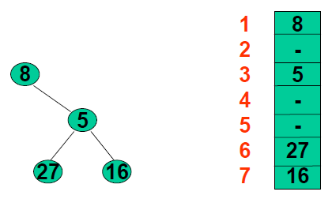
La preallocazione degli elementi del vettore consente anche di usare gli indici del vettore come strumento per dedurre il numero d'ordine dei nodi dell'albero attribuito ipotizzando che l'albero sia completo, e gli elementi dell'array per denotare l'etichetta.

Ovviamente l'uso di un vettore per rappresentare un albero va incontro a svantaggi simili a quelli riscontrabili nell'uso di un vettore per le liste, infatti la natura statica del vettore impone che sia eseguita a priori una stima dell'altezza dell'albero per determinarne il massimo numero di nodi. Inoltre se l'albero è incompleto, la preallocazione di spazio nel vettore determina uno spreco di risorse.
Occorre anche osservare che in assenza di qualche nodo nell'albero occorre marcare le posizioni corrispondenti nel vettore per segnalare che esse non rappresentano nodi validi dell'albero. Ciò ha come conseguenza il fatto che il vettore debba essere bidimensionale infatti in questo modo ogni elemento del vettore contiene non solo il valore dell'etichetta del nodo dell'albero cui si riferisce ma anche l'informazione sul fatto che effettivamente esso sia un nodo effettivamente presente nell'albero ossia un nodo valido.
Si noti che nel caso delle liste non era necessario un vettore bidimensionale per evitare un problema simile in quanto le liste per definizione sono una sequenza di elementi e dunque è sufficiente sapere qual è la posizione del vettore in cui è presente il primo elemento della lista e la lunghezza della lista stessa. Nel caso degli alberi invece pur sapendo il numero dei nodi dell'albero, non si ha a che fare con una struttura sequenziale e infatti la rappresentazione sequenziale non alloca i nodi dell'albero in sequenza.

Un vettore bidimensione che meglio rappresenta l'albero dell'esempio precedente è il seguente:

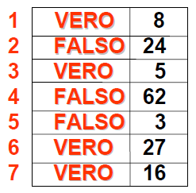
In questa rappresentazione, operazioni quali l'aggiunta o la rimozione di nodi che non determinano l'altezza stimata dell'albero hanno complessità pari ad O(1) infatti non occorre spostare alcun elemento nel vettore visto che le posizioni nel vettore rispetto ai nodi dell'albero sono predefinite.
Nel caso in cui l'altezza dell'albero dovesse aumentare rispetto a quella stimata, così seppure aumenta il grado dell'albero, è possibile utilizzare una tecnica che è già stata analizzata nel caso delle liste e che consiste nel creare un nuovo vettore di dimensione superiore al precedente nel quale ricopiare tutti gli elementi del vettore precedente nelle stesse posizioni.

In questo caso considerando che l'altezza iniziale stimata dell'albero fosse pari a k e che l'altezza diventi pari a k+1 allora ancora una volta il nuovo vettore dovrà avere dimensione parie allora solo nel caso di creazione di un nodo che determini una variazione dell'altezza dell'albero essa avrà complessità pari od O(n) in quanto causerà la creazione di un nuovo vettore, la copia degli elementi già presenti nel vettore precedente nelle stesse posizioni nel nuovo vettore e l'allocazione del nuovo elemento nel nuovo vettore.

Similmente a quanto accade nel caso delle liste, è possibile ottenere una rappresentazione collegata per rappresentare gli alberi.
L'idea generale è per ogni nodo dell'albero si utilizzi un oggetto capace di contenere le seguenti quattro informazioni:
- cursore che punta al figlio sinistro del nodo in esame
- valore dell'etichetta del nodo in esame
- cursore che punta al figlio destro del nodo in esame
- cursore che punta al padre del nodo in esame

Rappresentazione Collegata – Cursori

E' possibile anche nel caso degli alberi utilizzare la rappresentazione che fa uso di cursori i quali sono realizzati ancora una volta con vettori.

Ovviamente il vettore deve avere una dimensione tale da poter contenere tutti i nodi dell'albero per cui ancora una volta occorre stimare l'altezza dell'albero e i cursori altro non sono che riferimenti all'indice di una posizione nel vettore stesso.

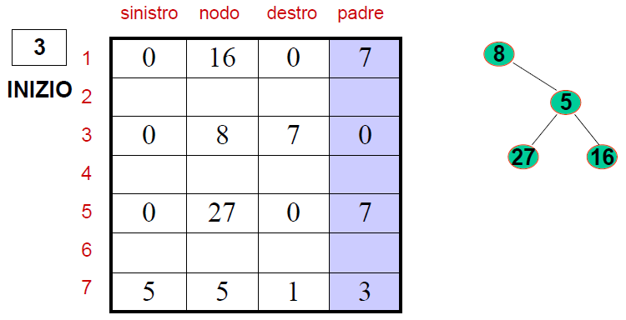
Il seguente esempio mostra l'uso della rappresentazione collegata per un albero:

Supponendo di completare l'albero dell'esempio precedente si avrebbe la seguente rappresentazione collegata con cursori:

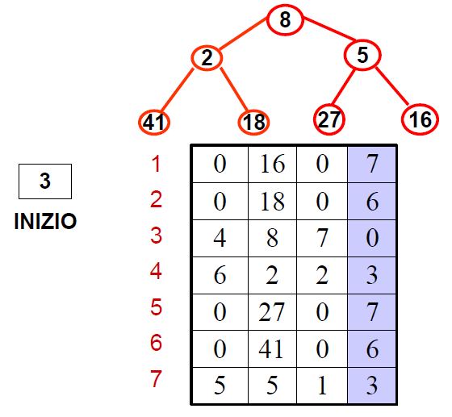
Si noti che in questo tipo di rappresentazione le posizioni del vettore non sono preallocate come nella rappresentazione sequenziale, ne consegue che non è possibile utilizzare l'indice di una posizione nel vettore per dedurre il numero di ordine del nodo nell'albero.
La mancanza di preallocazione delle posizioni nel vettore consente però di ridurre le risorse necessarie e di poter allocare i nodi in una qualunque posizione libera del vettore.

L'uso del valore 0 come valore nel cursore assume il significato di assenza di figli o di padre per un certo nodo in esame.

Rappresentazione Collegata – Puntatori

Ovviamente è anche possibile utilizzare i puntatori per realizzare una rappresentazione collegata e ciò comporta che ogni nodo dell'albero è realizzato come un oggetto costituito da quattro componenti di cui 3 sono puntatori e hanno la stessa funzione svolta dai cursori mentre la restante componente contiene il valore dell'etichetta del nodo e la mancanza di un figlio viene indicata con valore nil nell'apposito campo.
Ricordando inoltre, che un albero può opportunamente essere rappresentato come una lista i cui elementi sono a loro volta delle viste allora non risulta difficile costruire una tale rappresentazione.

Di seguito lo stesso albero dell'esempio precedente nella rappresentazione collegata con puntatori:

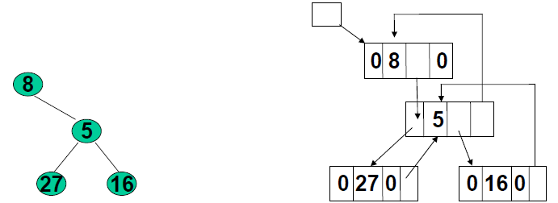
Problemi comuni per un Albero Binario

Un problema comune per un albero binario è quello per cui dato un albero T occorre valorizzare l'etichetta dei nodi in modo tale che per ogni nodo u l'etichetta di u contenga il numero totali di nodi del sottoalbero di T con radice in u.

Una semplice procedura ricorsiva che risolve questo problema è proposta nel seguente pseudocodice:

Procedura Ricorsiva ContaNodi
1 | procedure ContaNodi(Nodo u, AlberoBin T)
2 | if SinistroVuoto(u, T) and DestroVuoto(u, T) then
3 | e ← 1
4 | else
5 | if not SinistroVuoto(u, T) then
6 | ContaNodi(FiglioSinistro(u, T), T)
7 | e ← e + LeggiNodo(FiglioSinistro(u, T), T)
8 | if not DestroVuoto(u, T) then
9 | ContaNodi(FiglioDestro(u, T), T)
10 | e ← e + LeggiNodo(FiglioDestro(u, T), T)
11 | ScriviNodo(e, u, T)

